Carportsysteme SolarCover

WSM - Walter Solbach Metallbau

Eigenschaften

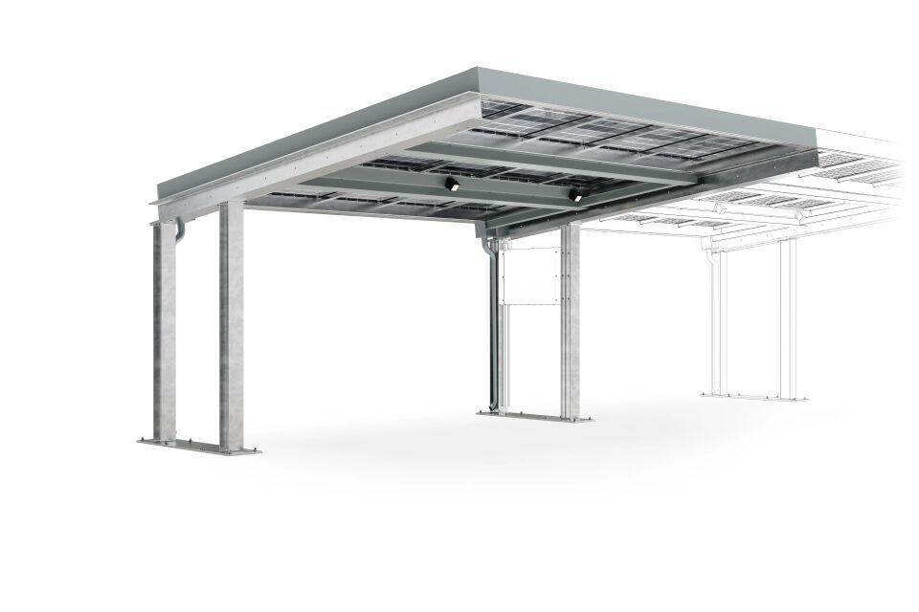

Dachform

Pultdach

Farbton

silber

Montageart

Boden

Oberfläche

verzinkt

Werkstoff

Stahl

Anzahl Plätze

2,00

Breite (mm)

5.070,00

Höhe (mm)

3.460,00

Tiefe (mm)

5.370,00 - 5.490,00

Fläche (m²)

27,23 - 27,83

Gewicht (kg)

2.635,00 - 3.290,00

Schneelast (kN/m²)

2,50

Entwässerung

Fallrohr

Solarmodule

Ja